Ochrona środowiska w województwie podkarpackim w 2024 r.
11,0%
Wzrost ilości odpadów komunalnych zebranych selektywnie w 2024 r. w porównaniu z 2023 r.
30.09.2025 r.

W 2024 r. mniej niż przed rokiem wyemitowano zanieczyszczeń gazowych i pyłowych z zakładów szczególnie uciążliwych dla czystości powietrza.
Większe było zużycie wody na potrzeby gospodarki narodowej i ludności. Zwiększyła się ilość ścieków komunalnych i przemysłowych wymagających oczyszczania. Zwiększył się odsetek ludności korzystającej z oczyszczalni ścieków. Wzrosła ilość wytworzonych odpadów komunalnych, a zmniejszyła się ilość odpadów przemysłowych.

Wykorzystanie i ochrona zasobów powierzchni ziemi
Powierzchnia gruntów zabudowanych i zurbanizowanych była o 1,1% większa niż w 2023 r.

Powierzchnia geodezyjna województwa podkarpackiego w 2024 r. (wg stanu na 1 stycznia) wyniosła 1784,5 tys. ha i stanowiła 5,7% powierzchni kraju. Użytki rolne zajmowały 956,6 tys. ha (tj. 53,6% ogólnej powierzchni województwa), grunty leśne oraz zadrzewione i zakrzewione – 696,3 tys. ha (39,0%), grunty zabudowane i zurbanizowane – 96,0 tys. ha (5,4%), a grunty pod wodami powierzchniowymi – 21,7 tys. ha (1,2%). Pozostałe 13,9 tys. ha (0,8% ogólnej powierzchni województwa) zajmowały nieużytki i tereny różne.
Tablica 1. Stan geodezyjny i kierunki wykorzystania powierzchni województwa w 2024 r.
Stan na 1 stycznia
Tereny miejskie zajmowały 7,2% ogólnej powierzchni województwa, a tereny wiejskie 92,8%
Wyszczególnienie | Ogółem | Tereny
Wyszczególnienie | Ogółem | miejskie | wiejskie
Wyszczególnienie | w hektarach
Powierzchnia ogólna | 1 784 537 | 127 949 | 1 656 588
Użytki rolneª | 956 625 | 68 509 | 888 116
w tym:
grunty orne, sady, łąki i pastwiska  trwałe | 809 082 | 59 365 | 749 717
grunty rolne zabudowane | 42 621 | 3 300 | 39 321
Grunty leśne oraz zadrzewione i zakrzewione | 696 338 | 25 734 | 670 604
Grunty pod wodami powierzchniowymi | 21 729 | 2 911 | 18 818
Grunty zabudowane i zurbanizowane | 95 991 | 29 547 | 66 444
w tym:
tereny mieszkaniowe | 19 825 | 9 668 | 10 157
tereny przemysłowe | 6 449 | 3 968 | 2 481
tereny rekreacji i wypoczynku | 3 343 | 1 510 | 1 833
tereny komunikacyjne^{b} | 54 904 | 9 096 | 45 808
użytki kopalne | 691 | 32 | 659
Nieużytki | 10 907 | 551 | 10 356
Tereny różne | 2 947 | 697 | 2 250
a Łącznie z gruntami zadrzewionymi i zakrzewionymi na użytkach rolnych, ujmowanymi do 2016 r. w pozycji „grunty leśne oraz zadrzewione i zakrzewione”. b Łącznie z gruntami przeznaczonymi na budowę dróg publicznych lub linii kolejowych.
Źródło: dane Głównego Urzędu Geodezji i Kartografii.
W końcu 2024 r. łączna powierzchnia gruntów, które utraciły całkowicie wartość użytkową (grunty zdewastowane) oraz gruntów, których wartość użytkowa rolnicza lub leśna zmalała (grunty zdegradowane) w wyniku pogorszenia się warunków przyrodniczych albo wskutek zmian środowiska i działalności przemysłowej, a także wadliwej działalności rolniczej wyniosła 1,9 tys. ha. W ciągu roku zrekultywowano 127 ha (o 32,3% więcej niż w 2023 r.) i zagospodarowano 59 ha gruntów (głównie na cele rolnicze 93,2%).
Natomiast w trybie przepisów prawnych o ochronie gruntów rolnych i leśnych z produkcji rolniczej i leśnej wyłączono 257 ha gruntów, z czego 237 ha stanowiły grunty rolne, a 20 ha grunty leśne. Spośród wyłączonych gruntów rolnych i leśnych największy odsetek (56,8%) przeznaczono pod budowę osiedli mieszkaniowych, 22,6% – na tereny przemysłowe, 9,7% – na inne cele, 8,9% – pod użytki kopalne oraz 1,9% na tereny komunikacyjne.
Z produkcji rolniczej i leśnej wyłączono o 226 ha mniej gruntów niż przed rokiem
Wykorzystanie, zanieczyszczenie i ochrona wód
Pobór wody na potrzeby gospodarki narodowej i ludności w 2024 r. wyniósł 253,9 hm³. Pobór z ujęć powierzchniowych osiągnął poziom 200,7 hm³ (79,0%), a z ujęć podziemnych – 53,2 hm³ (21,0%). Na cele produkcyjne pobrano 122,2 hm³ wody, w ramach eksploatacji sieci wodociągowej – 89,6 hm³, a do napełniania i uzupełniania stawów rybnych – 42,2 hm³.
Zużycie wody na potrzeby gospodarki narodowej i ludności wyniosło 231,3 hm³, w tym najwięcej, bo 52,0%, wykorzystano w przemyśle. W ramach eksploatacji sieci wodociągowej zużyto 29,7% wody, a do napełniania i uzupełniania stawów rybnych – 18,2%.
Zużycie wody było o 7,7% większe niż przed rokiem
Średnie zużycie wody z wodociągów w gospodarstwach domowych na 1 mieszkańca województwa podkarpackiego wyniosło 25,8 m³ (w 2023 r. – 24,8 m³), a w kraju 35,5 m³ (w 2023 r. – 34,4 m³).
Z terenu województwa podkarpackiego do wód lub do ziemi w 2024 r. odprowadzono 192,3 hm³ ścieków, wśród których przeważały (64,1%) ścieki odprowadzone bezpośrednio do wód lub do ziemi z zakładów (z tego 91,6% stanowiły wody chłodnicze niewymagające oczyszczania), natomiast ścieki odprowadzone siecią kanalizacyjną stanowiły 35,9%.
W 2024 r. ilość ścieków przemysłowych i komunalnych wymagających oczyszczania była o 0,3% większa niż w 2023 r.
Oczyszczania wymagało 79,4 hm³ ścieków, z których 98,9% poddano procesowi oczyszczania, a 1,1% odprowadzono bez oczyszczania siecią kanalizacyjną bądź bezpośrednio z zakładów do wód lub do ziemi.
Oczyszczalnie z podwyższonym usuwaniem biogenów oczyściły ponad połowę wszystkich ścieków oczyszczanych (60,2%), a biologiczne – 31,7%. Mechaniczne i chemiczne oczyszczalnie ścieków, które obsługiwały wyłącznie zakłady przemysłowe, oczyściły odpowiednio 5,9% i 2,1% wszystkich oczyszczanych ścieków.
Tablica 2. Oczyszczalnie ścieków w 2024 r.
Wyszczególnienie | Ogółem | Mechaniczne | Chemiczne | Biologiczne | Z podwyższonym usuwaniem biogenów
Oczyszczalnie ścieków przemysłowych
liczbaª | 38 | 10 | 6 | 20 | 2
przepustowość w dam³/dobę | 340,8 | 128,0 | 178,8 | 32,8 | 1,1
Oczyszczalnie ścieków komunalnych^{b}
liczbaª | 226 | - | . | 192 | 34
przepustowość w dam³/dobę | 423,3 | - | . | 106,2 | 317,1
Ludność korzystająca z oczyszczalni ścieków w % ludności ogółem^{c} | 79,4 | - | . | 29,5 | 49,9
a Stan w dniu 31 grudnia. b Miejskie i wiejskie, pracujące na sieci kanalizacyjnej. c Ludność korzystająca z oczyszczalni ścieków – dane szacunkowe, ludność ogółem – na podstawie bilansów.
W 2024 r. działało 38 oczyszczalni przemysłowych, spośród których 52,6% stanowiły oczyszczalnie biologiczne, 26,3% – mechaniczne, 15,8% – chemiczne, a oczyszczalnie z podwyższonym usuwaniem biogenów – 5,3%.
W 2024 r. z oczyszczalni ścieków korzystało 79,4% ogółu ludności województwa (79,0% przed rokiem)

Ponad 1,6 mln ludności korzystało z 226 działających oczyszczalni komunalnych pracujących na sieci kanalizacyjnej. Prawie 822 tys. mieszkańców miast (97,1% ludności miast ogółem) korzystało z 42 oczyszczalni, z tego 90,1% z nowoczesnych oczyszczalni ścieków o podwyższonej redukcji związków azotu i fosforu, a 9,9% z biologicznych. Natomiast 817 tys. mieszkańców wsi (67,1% ludności wsi ogółem) było obsługiwanych przez 184 działające oczyszczalnie, głównie biologiczne (170), a także o podwyższonym usuwaniu biogenów (14).
Wykres 1. Struktura ścieków przemysłowych i komunalnychª wymagających oczyszczania
w 2024 r.
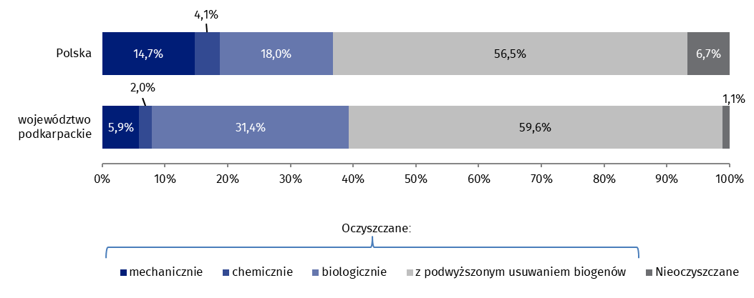
a Odprowadzone do wód lub do ziemi.
Różnica pomiędzy długością sieci wodociągowej a kanalizacyjnej umożliwia ocenę potencjalnego zanieczyszczenia wód ściekami bytowo-gospodarczymi. W województwie podkarpackim utrzymuje się korzystna proporcja – infrastruktura kanalizacyjna przewyższa wodociągową. W 2024 r. długość sieci wodociągowej (rozdzielczej i przesyłowej) w województwie podkarpackim wynosiła 18,7 tys. km, to o 0,3 tys. km (tj. o 1,4%) więcej niż w 2023 r. Natomiast długość sieci kanalizacyjnej (bez przyłączy) wynosiła 20,7 tys. km i była większa o 0,6 tys. km (tj. o 3,0%) niż przed rokiem.
Zanieczyszczenia i ochrona powietrza
W 2024 r. województwo podkarpackie zajmowało 15. miejsce w kraju pod względem emisji zanieczyszczeń gazowych i 13. ze względu na ilość wprowadzanych do powietrza pyłów. Tylko 0,9% emitowanych do powietrza zanieczyszczeń gazowych w Polsce pochodziło z terenu województwa podkarpackiego, a 4,3% stanowiły zanieczyszczenia pyłowe. W 2024 r. z zakładów szczególnie uciążliwych dla czystości powietrza wyemitowano 0,7 tys. ton zanieczyszczeń pyłowych, z których 34,2% stanowił pył ze spalania paliw. Zanieczyszczeń gazowych wprowadzono do powietrza 1,6 mln ton. O wielkości emisji tych zanieczyszczeń zadecydował dwutlenek węgla, którego procentowy udział w emisji wyniósł 99,3%. Udział w emisji pozostałych rodzajów zanieczyszczeń: dwutlenku siarki, tlenków azotu (w przeliczeniu na NO₂) i tlenku węgla był niewielki (stanowił odpowiednio 0,3% i po 0,2%).
W porównaniu z 2023 r. mniej wyemitowano zanieczyszczeń pyłowych (o 4,8%) i gazowych (o 13,9%) z zakładów szczególnie uciążliwych dla czystości powietrza
W 2024 r. na 95 badanych zakładów szczególnie uciążliwych dla czystości powietrza, emitujących pyły, gazy lub równocześnie pyły i gazy do powietrza, 58 posiadało urządzenia do redukcji zanieczyszczeń pyłowych i 26 gazowych. Zatrzymały i zneutralizowały one 262,3 tys. ton zanieczyszczeń pyłowych, tj. 99,7% zanieczyszczeń wytworzonych i 14,2 tys. ton gazowych (bez dwutlenku węgla), tj. 55,7% zanieczyszczeń wytworzonych. W badanych zakładach zainstalowanych było 1117 urządzeń do redukcji zanieczyszczeń powietrza o różnym stopniu sprawności. Procentowe udziały poszczególnych rodzajów urządzeń do redukcji zanieczyszczeń wynosiły: cyklony – 25,6%, multicyklony – 6,6%, filtry tkaninowe – 46,3%, elektrofiltry – 1,5%, urządzenia mokre – 5,5%, inne (np. odpylacze, adsorbery, instalacje odsiarczania, dopalacze termiczne i katalityczne) – 14,5%.
Zanieczyszczenia pyłowe i gazowe wprowadzane były do powietrza przez 3713 emitorów, z czego 98,9% stanowiły emitory o wysokości do 50 m. Kominy o wysokości 51-99 m stanowiły 1,0%, a emitory wysokie, tzn. od 100 m, z których zanieczyszczenia przemieszczają się na duże odległości zaledwie 0,1%.
Wykres 2. Struktura zanieczyszczeń powietrza w 2024 r.
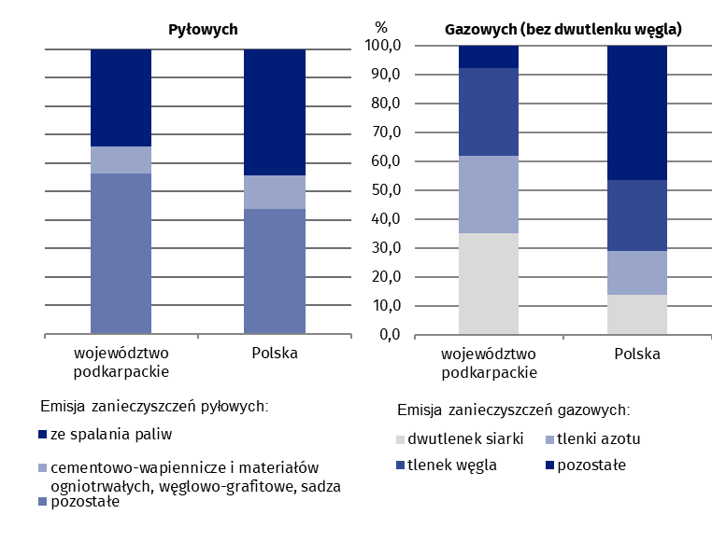
Ochrona przyrody i różnorodności biologicznej
Cechą charakterystyczną województwa podkarpackiego są rozległe kompleksy leśne i znaczna powierzchnia obszarów przyrodniczych prawnie chronionych. W 2024 r. lasy zajmowały powierzchnię 685,6 tys. ha. Wskaźnik lesistości był wyższy od krajowego i wyniósł w województwie podkarpackim 38,4%, podczas gdy w kraju 29,6%. Lasy własności Skarbu Państwa stanowiły 78,0% powierzchni, natomiast lasy prywatne zajmowały 17,8%.
Województwo podkarpackie zajmowało 2. miejsce w kraju pod względem wskaźnika lesistości i 4. miejsce pod względem udziału powierzchni prawnie chronionej w powierzchni ogólnej
Obszary o szczególnych walorach przyrodniczych prawnie chronionych zajmowały 800,9 tys. ha, co stanowiło 44,9% powierzchni województwa. Wskaźnik ten był wyższy od krajowego, który kształtował się na poziomie 32,2%. Na 1 mieszkańca przypadały 3882 m² powierzchni prawnie chronionej (w kraju – 2699 m²), co uplasowało województwo na 5. miejscu w kraju.
Obszary prawnie chronione to, m.in.: Bieszczadzki Park Narodowy (o powierzchni 29,2 tys. ha), Magurski Park Narodowy (o powierzchni w granicach województwa 16,8 tys. ha), 7 parków krajobrazowych (o łącznej powierzchni 275,3 tys. ha), 13 obszarów chronionego krajobrazu (o łącznej powierzchni 465,2 tys. ha). W 1992 r. utworzono Międzynarodowy Rezerwat Biosfery „Karpaty Wschodnie”, do którego w polskiej części (108 tys. ha) wchodzi Bieszczadzki Park Narodowy, Park Krajobrazowy Doliny Sanu i Ciśniańsko-Wetliński Park Krajobrazowy.
Tablica 3. Powierzchnia o szczególnych walorach przyrodniczych prawnie chroniona w 2024 r. Stan na 31 grudnia
Wyszczególnienie | W hektarach | W % powierzchni ogólnej województwa | Na 1 mieszkańca w m²
Ogółem | 800 853,2 | 44,9 | 3 882
w tym:
Parki narodoweª | 45 950,9 | 2,6 | 223
Rezerwaty przyrodyª | 11 485,7 | 0,6 | 56
Parki krajobrazowe^{ab} | 275 329,7 | 15,4 | 1 335
Obszary chronionego krajobrazu^{b} | 465 179,7 | 26,1 | 2 255
a Bez otuliny. b Bez powierzchni rezerwatów przyrody, stanowisk dokumentacyjnych, zespołów przyrodniczo-krajobrazowych i użytków ekologicznych położonych na terenie parków krajobrazowych i obszarów chronionego krajobrazu.
Na terenie województwa występuje także 100 rezerwatów przyrody. W 2024 r. zajmowały one łącznie 11,5 tys. ha (w tym lasy – 91,3%), co stanowiło 0,6% powierzchni województwa. Średnia powierzchnia rezerwatu przyrody wyniosła 114,9 ha (w kraju – 112,3 ha). Rezerwaty województwa podkarpackiego charakteryzuje duża różnorodność biologiczna. W 2024 r. występowały 42 rezerwaty leśne, 23 florystyczne, 12 krajobrazowych, 10 przyrody nieożywionej, 8 torfowiskowych, 4 faunistyczne i 1 wodny. Pozostałe osobliwości przyrodnicze chronione były w innych formach (użytki ekologiczne, stanowiska dokumentacyjne, zespoły przyrodniczo-krajobrazowe) o łącznej powierzchni 2,9 tys. ha. Na terenie województwa zarejestrowano 2267 pomników przyrody, w których dominowały pojedyncze drzewa – 83,3%.
Odpady
W 2024 r. w województwie podkarpackim wytworzono 1,4 mln ton odpadów, w tym 39,6% stanowiły odpady komunalne.
W 94 zakładach wytwarzających w ciągu roku sumarycznie powyżej 1 tys. ton odpadów (z wyłączeniem odpadów komunalnych) lub posiadających 1 mln ton odpadów nagromadzonych, powstało 829,9 tys. ton odpadów (15. miejsce w kraju). Z ogólnej ilości odpadów 66,0% przekazano innym odbiorcom (głównie do procesów odzysku); 26,8% – wytwórca we własnym zakresie poddał odzyskowi; 2,2% – unieszkodliwiono (we własnym zakresie przez wytwórcę) i 5,1% – magazynowano czasowo.
W odniesieniu do roku poprzedniego zmniejszyła się o 1,5% ilość odpadów wytworzonych (z wyłączeniem odpadów komunalnych)
Spośród odpadów poddanych procesom unieszkodliwiania (we własnym zakresie przez wytwórcę) 76,5% – przekształcono termicznie, 23,5% – unieszkodliwiono w inny sposób.
Na 1 km² przypadało 46,5 tony odpadów wytworzonych (w kraju – 327,7 tony/km²). Odpadów dotychczas składowanych (nagromadzonych) na składowiskach zakładów na koniec 2024 r. było 55,9 tys. ton – najmniej w kraju.
Głównym źródłem odpadów w 2024 r. było przetwórstwo przemysłowe (57,8% wytworzonych odpadów ogółem, bez komunalnych), budownictwo (28,6%) oraz wytwarzanie i zaopatrywanie w energię elektryczną, gaz, parę wodną, gorącą wodę i powietrze do układów klimatyzacyjnych (8,0%).
Najwięcej odpadów (31,7% wszystkich odpadów wytworzonych) powstało z budowy, remontów i demontażu obiektów budowlanych oraz infrastruktury drogowej (włączając glebę i ziemię z terenów zanieczyszczonych); 24,2% z procesów termicznych; 13,3% z kształtowania oraz fizycznej i mechanicznej obróbki powierzchni metali i tworzyw sztucznych; 10,2% z instalacji i urządzeń służących zagospodarowaniu odpadów, z oczyszczalni ścieków oraz z uzdatniania wody pitnej i wody do celów przemysłowych; 6,7% z rolnictwa, ogrodnictwa, upraw hydroponicznych, rybołówstwa, leśnictwa, łowiectwa; 4,5% z produkcji, przygotowania, obrotu i stosowania produktów przemysłu chemii organicznej; 4,0% z przetwórstwa drewna oraz z produkcji płyt i mebli, masy celulozowej, papieru i tektury.
Tablica 4. Odpadyª wytworzone i dotychczas składowane (nagromadzone) według
Wyszczególnienie | Odpady wytworzone w ciągu roku |  |  |  |  |  | Odpady dotychczas składowane (nagromadzone) w tys. ton^{b}
Wyszczególnienie | ogółem  w tys. ton | poddane odzyskowi^{c} | unieszkodliwione^{c} |  | przekazane  innym odbiorcom | magazynowane czasowo | Odpady dotychczas składowane (nagromadzone) w tys. ton^{b}
Wyszczególnienie | ogółem  w tys. ton | poddane odzyskowi^{c} | razem | w tym termicznie | przekazane  innym odbiorcom | magazynowane czasowo | Odpady dotychczas składowane (nagromadzone) w tys. ton^{b}
Wyszczególnienie | ogółem  w tys. ton | w % z ogółem |  |  |  |  | Odpady dotychczas składowane (nagromadzone) w tys. ton^{b}
Ogółem | 829,9 | 26,8 | 2,2 | 1,7 | 66,0 | 5,1 | 55,9
w tym:
odpady z rolnictwa, ogrodnictwa, upraw hydroponicznych, rybołówstwa, leśnictwa, łowiectwa oraz przetwórstwa żywności | 56,0 | - | - | - | 100,0 | - | 32,4
odpady z przetwórstwa drewna oraz z produkcji płyt i mebli, masy celulozowej, papieru i tektury | 33,2 | 13,3 | 8,1 | 8,1 | 77,7 | 0,9 | -
odpady z produkcji, przygotowania, obrotu i stosowania produktów przemysłu chemii organicznej | 37,1 | - | 29,6 | 29,6 | 69,8 | 0,5 | -
odpady z procesów termicznych | 200,5 | 4,9 | 0,3 | - | 89,8 | 5,0 | 0,8
odpady z kształtowania oraz fizycznej i mechanicznej obróbki powierzchni metali i tworzyw sztucznych | 110,6 | 20,8 | 2,4 | - | 76,8 | - | -
odpady z budowy, remontów i demontażu obiektów budowlanych oraz infrastruktury drogowej (włączając glebę i ziemię z terenów zanieczyszczonych) | 262,8 | 58,3 | - | - | 35,0 | 6,7 | -
odpady z instalacji i urządzeń służących zagospodarowaniu odpadów, z oczyszczalni ścieków oraz z uzdatniania wody pitnej i wody do celów przemysłowych | 84,9 | 35,3 | 0,4 | - | 47,9 | 16,4 | 12,9
ważniejszych grup odpadów w 2024 r.
W 2024 r. najwięcej odpadów powstało z budowy, remontów i demontażu obiektów budowlanych oraz infrastruktury drogowej (włączając glebę i ziemię z terenów zanieczyszczonych)
a Z wyłączeniem odpadów komunalnych. b Na składowiskach (wysypiskach, hałdach, stawach osadowych) własnych; stan w końcu roku. c We własnym zakresie przez wytwórcę.
W 2024 r. wytworzono ogółem 25,2 tys. ton suchej masy osadów z oczyszczalni ścieków komunalnych i przemysłowych, co plasuje województwo na 11. miejscu w kraju. Osady z oczyszczalni komunalnych stanowiły 88,9% (22,4 tys. ton suchej masy). Dla potrzeb rekultywacji terenów (w tym gruntów na cele rolne) wykorzystano 4,8% osadów; magazynowano czasowo – 16,7%; a 28,5% zastosowano w rolnictwie i do uprawy roślin przeznaczonych do produkcji kompostu. Natomiast z oczyszczalni przemysłowych 2,4% osadów wytworzonych przekształcono termicznie, a 18,1% magazynowano czasowo.
W 2024 r. wytworzono 544,5 tys. ton odpadów komunalnych, tj. o 7,7% więcej niż przed rokiem (w kraju odnotowano wzrost o 5,3%). Tym samym ilość wytworzonych odpadów komunalnych na jednego mieszkańca Podkarpacia zwiększyła się z 244 kg w 2023 r. do 263 kg w 2024 r. (w kraju wzrosła z 357 kg do 377 kg).
Mapa 1. Odpady komunalne wytworzone w przeliczeniu na 1 mieszkańca w 2024 r.
Najwięcej odpadów komunalnych wytworzonych w przeliczeniu na jednego mieszkańca odnotowano w Rzeszowie (431 kg), najmniej w powiecie brzozowskim (153 kg)
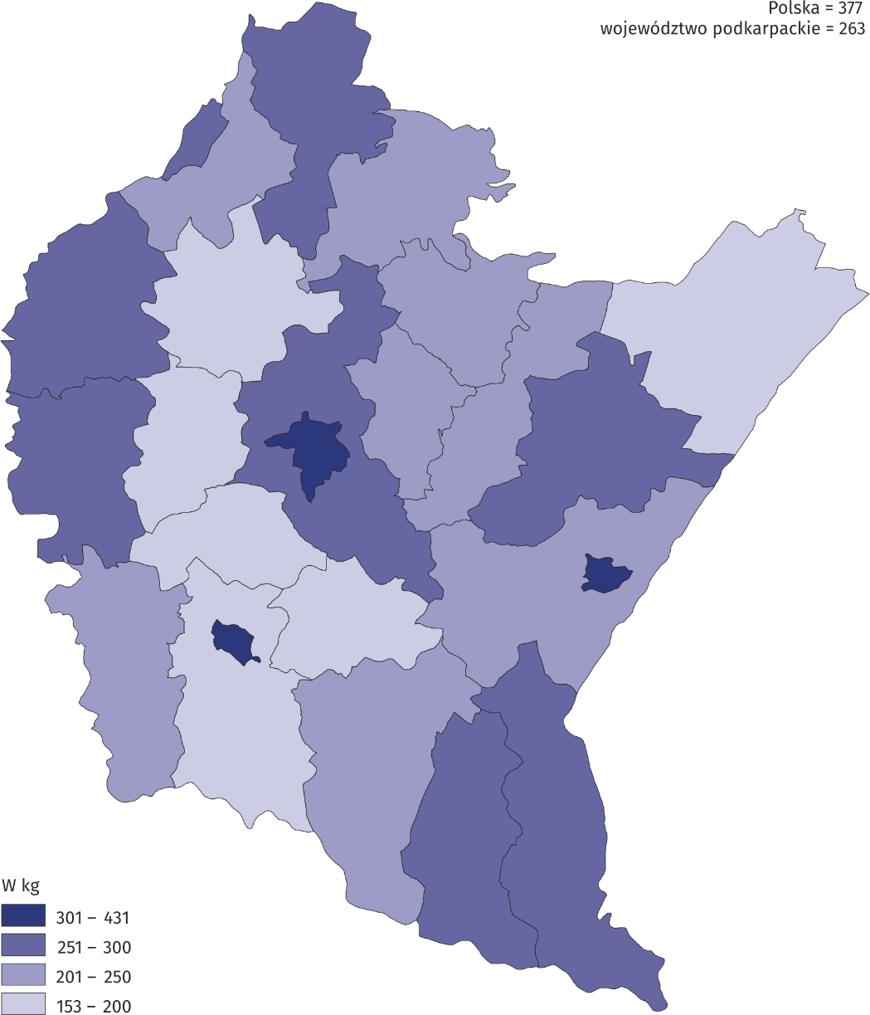
Ilość odpadów komunalnych zebranych selektywnie w 2024 r. wyniosła 224,7 tys. ton i była wyższa o 11,0% w stosunku do roku poprzedniego. Odnotowano również wzrost udziału odpadów zebranych selektywnie w ogólnej ilości odpadów komunalnych – z 40,0% w 2023 r. do 41,3% w 2024 r.
Wśród odpadów zebranych selektywnie na terenie województwa podkarpackiego w 2024 r. największy udział stanowiły odpady biodegradowalne (24,4%), następnie zmieszane odpady opakowaniowe (17,7%), szkło (16,4%) oraz odpady wielkogabarytowe (15,4%).
Na koniec 2024 r. funkcjonowało 12 składowisk przyjmujących odpady komunalne, które zajmowały łączną powierzchnię 65,5 ha. Ponad 90% z nich wyposażonych było w instalacje służące do odgazowywania, w wyniku czego poprzez spalanie ujętego gazu odzyskano około 1841 tys. kWh energii elektrycznej.
W województwie podkarpackim w ciągu roku zlikwidowano 274 nielegalne wysypiska, z których łącznie zebrano około 345 ton odpadów komunalnych. Szacuje się, że na koniec 2024 r. istniały jeszcze 74 nielegalne wysypiska.
Nakłady na środki trwałe służące ochronie środowiska i gospodarce wodnej
Zapobieganie zanieczyszczeniom i degradacji środowiska naturalnego wymaga nakładów na ekologiczne przedsięwzięcia inwestycyjne. W 2024 r. nakłady na środki trwałe służące ochronie środowiska (w cenach bieżących) w województwie podkarpackim wyniosły 802,5 mln zł. Na gospodarkę ściekową i ochronę wód przeznaczono 584,5 mln zł, tj. 72,8% nakładów na środki trwałe, w tym głównie na sieć kanalizacyjną odprowadzającą ścieki i wody opadowe – 426,9 mln zł i na oczyszczanie ścieków – 154,3 mln zł. Na ochronę powietrza atmosferycznego i klimatu przeznaczono 127,7 mln zł (15,9% wszystkich nakładów), natomiast na gospodarkę odpadami wydatkowano 49,0 mln zł (6,1%). Na pozostałą działalność związaną z ochroną środowiska przeznaczono 16,0 mln zł (2,0%), które w większości wykorzystano na oszczędzanie energii.
W przeliczeniu na 1 mieszkańca nakłady finansowe na środki trwałe służące ochronie środowiska wyniosły 388 zł (przed rokiem 368 zł)
W 2024 r. najwięcej nakładów służących ochronie środowiska pochodziło ze środków własnych województwa – 46,3%, z budżetu centralnego – 41,8%, z zagranicy – 8,2%, a z funduszy ekologicznych – 1,4%.
Nakłady na środki trwałe służące gospodarce wodnej w 2024 r. wyniosły 200,5 mln zł, z tego najwięcej przeznaczono na ujęcia i doprowadzenia wody, które stanowiły 74,3% wszystkich nakładów.
Efekty rzeczowe uzyskane w wyniku przekazania w 2024 r. do użytku inwestycji służących ochronie środowiska i gospodarce wodnej to, m.in.:
- sieć kanalizacyjna odprowadzająca ścieki (bez przykanalików) o długości 678,7 km,
- sieć wodociągowa o długości 311,9 km,
- ujęcia wody o wydajności 3620 m³/dobę,
- obwałowania przeciwpowodziowe 5,4 km.
W przypadku cytowania danych Głównego Urzędu Statystycznego prosimy o zamieszczenie informacji: „Źródło danych GUS”, a w przypadku publikowania obliczeń dokonanych na danych opublikowanych przez GUS prosimy o zamieszczenie informacji: „Opracowanie własne na podstawie danych GUS”.
Opracowanie merytoryczne:  Urząd Statystyczny w Rzeszowie  p.o. Dyrektora Teresa Krzemińska  Tel.: 17 853 52 10, 17 853 52 19 | Rozpowszechnianie:  Informatorium Statystyczne  Tel.: 17 853 57 55
Podkarpacki Ośrodek Badań Regionalnych  Tel.: 17 853 52 10, 17 853 52 19  e-mail: sekretariatusrze@stat.gov.pl |   rzeszow.stat.gov.pl

@Rzeszow_STAT

@USRzeszow
Powiązane opracowania
Ochrona środowiska w 2024 roku
Leśnictwo w 2024 roku
Temat dostępny w bazach danych
Bank Danych Lokalnych

Pojęcia stosowane w statystyce publicznej

